Rond de Klokkenstoel
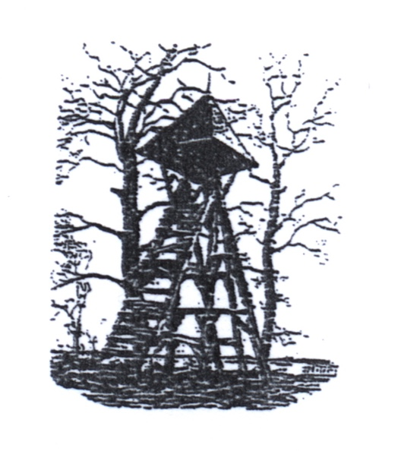

Protestantse Gemeente Wapserveen

juni 2016

18 september, bevestiging van nieuw kerkenraadslid, Roelof Verbeek
21 augustus, gez. dienst te Diever m.m.v. burgemeester H.Jager,
ds. F Damman en mw. Janni Doeven

Agenda

26 juni Mw. Toke Hoekstra-Boot

10 juli Mw. Janni Doeven
Dialectdienst

24 juli Mw. Janni Doeven

7 aug. Mw. Janni Doeven
12 aug. Stiltemeditatie om 19.30 u. Mw. Janni Doeven

21 aug. Gez. dienst te Diever m.m.v.
burgemeester H. Jager,
ds. F. Damman en mw. Janni Doeven
4 sept. Dhr. Ralph Scheurwater

18 sept. Mw. Janni Doeven, bevestiging Roelof Verbeek

2 okt. Ds. Sieny Wiersma-Smelt

16 okt. Mw. Janni Doeven

30 okt. Ds. Klaas Douwes

Diensten waarbij geen aanvangstijd staat vermeld beginnen om 10.00 u.

Opgaan, blinken en verzinken is het lot van iedere dag. Volgens sommigen zou het ook het lot van iedere beschaving zijn. En de laatste tijd denk ik weleens dat het ook het lot van de kerk is. ‘De kerk’ bestaat niet. Het gebouw bestaat en blijft hoogstwaarschijnlijk ook wel bestaan maar of de kerk in de zin van kerkelijk leven blijft bestaan? Ruim een jaar geleden schreef ik dat het voorkwam dat we te weinig liedboeken hadden. Een jaar verder stel ik vast dat het groepje kerkgangers kleiner is. Mensen verhuizen, overlijden en vertrouwde gezichten verdwijnen daardoor. Het is niet anders. Toch zijn er ook lichtpuntjes. De diensten rond kerst, oudjaar, de dialectdiensten, palmpasen met de kinderen, dat zijn goede momenten, die energie geven aan allen die meewerken aan deze diensten. Een ander lichtpunt is de bereidheid van mensen om er te zijn als het nodig is. Als ‘kerkwacht’ tijdens het Feest van de Geest’ of als extra paar handen rondom de rommelmarkt voor Bolivia. En wat kregen we veel voor die markt!
Dat kleine groepje kerkgangers; ik kan wel stoer schrijven dat het niet anders is maar toch gaat het vaak door mij heen, gevolgd door de gedachte: ‘Hoe lang nog? Hoe lang zal er eens in de twee weken op zondag nog een kerkdienst zijn in Wapserveen?’
Tijdens bezoeken merk ik nog weleens dat mensen kerkgang verbinden met geloven. Wat is dat geloven? Als geloven het in gedachten ondertekenen van een aantal aannames is, dan zou wie nu nog wel gaat mogelijk ook niet meer komen. Geloven is volgens mij zoeken, stilstaan bij het leven, samenzijn, erkennen dat we zo heel veel niet weten, goede woorden horen, wat je zelf voelt en vindt door je heen laten gaan, de vragen meenemen om te ontdekken wat er voor jou toedoet. Ja, dat kan je ook allemaal wel zonder die kerk doen. Dat is ook zo. Toch kan het letterlijk stilzitten, stilgezet worden, een mens wat geven. Tijdens mijn vakantie bezocht ik een dienst op Terschelling. De dominee liet een lied zingen dat ik tot op heden nog niet op het menu heb gezet. De eerste van de drie coupletten wil ik hier graag meegeven:

Lieve Heer, Gij zegt kom en ik kom,
want mijn leven is onder de macht gesteld
van de Heer die mijn dagen en nachten telt
en de Heer zegt kom en ik kom.

Waarom ik dit lied tot nu toe nooit heb laten zingen? Misschien is het dat ‘onder de macht gesteld’? Misschien mijn vrijzinnig geloven? En toch, in Matteüs 6: 27 lees ik: Wie van jullie kan door zich zorgen te maken één el aan zijn levensduur toevoegen? Twaalf jaar geleden overleed de zoon van een vriendin van mij. Hij was een maand ouder dan mijn eigen oudste zoon. Wekenlang, zo niet maanden, zong ik als ik alleen was dit lied en de woorden troostten mij. De woorden spreken van toevertrouwen, van geborgenheid. Als kind ben je toevertrouwd aan je ouders of ze het nou goed doen of niet. Als je leven eindigt, word je toevertrouwd aan wat er daarna komt. Zondagmorgen 29 mei zong ik voor het eerst sinds jaren dit lied weer in de kerk. Na afloop van de dienst bedankte ik de dominee en bedacht ik dat lang niet altijd de overdenking maar soms juist een liedregel je verder de tijd in kan dragen.

Janni Doeven
Burgemeester in de kerk
Zondag 21 augustus zal burgemeester Rikus Jager de overdenking voor zijn rekening nemen. Ds. Damman en ondergetekende hebben hem hiertoe uitgenodigd en hij zei: ‘Ja!’ In een voorgesprek dat wij met hem hadden, vertelde hij ons over wat een burgemeester tijdens zijn werk zoal tegenkomt en ontdekten we dat er veel raakvlakken zijn. Benieuwd naar wat de burgervader te vertellen heeft? Kom zondag 21 augustus naar Diever!

Het klopte

Ik durf niet te spreken van volmaakt, maar het klopte wel allemaal op die zondag in april.
In een rustig tempo reed ik van Havelte naar Wapserveen. Hoewel er zon was voorspeld, regende het toch, dus toen ik bij het kerkje met de klokkenstoel uitstapte, werd ik een beetje nat. Door het uitbundige gezang van de vogels in de grote bomen rond de kerk merkte ik het nauwelijks,
De ‘opgang’ naar de brede, groene kerkdeur, over het oude klinkerstraatje gaf me het gevoel van honderd jaar terug. Nog even en ik hoor de gelovigen aankomen met paard en wagen dacht ik…
Het was een aangename verrassing toen ik door de glazen deur de kerk binnenstapte. De sobere, maar geheel in stijl opgeknapte kerk die ik jaren geleden voor het laatst van binnen had gezien was zo sfeervol. De ontvangst zo hartelijk, ik voelde me meteen thuis.
Kwaliteit of kwantiteit? Nee, de kerk was niet vol, maar de intensiteit van het luisteren naar de voorganger en het zingen van de liederen was er niet minder om.
Mooie lezingen, over de Emmaüsgangers, woorden om over na te denken en na de dienst koffiedrinken.
In de zon reed ik naar Havelte terug met een écht zondagsgevoel.

dieneke smink

Vanuit de Kerkenraad

Het is nog altijd een beetje onwerkelijk. De kerkenraad zonder Willem Struik. We missen hem gewoon.

We hebben gelukkig weer versterking. Roelof Verbeek komt ons bijstaan. In het stukje van onze voorzitter Hendrik kunt u er meer over lezen. We zijn in ieder geval straks weer op volle sterkte. Dat is nodig, want er is altijd genoeg te doen.

Zo hebben we een leuke Rommelmarkt gehad voor de ondertussen bekende stichting ‘op de hoogte van Bolivia’ die we samen met Diever financieel ondersteunen.

Het weer was niet alles
en we hebben lang niet alles verkocht
en het was veel meer werk dan we hadden verwacht
en we werden uitstekend geholpen door een aantal enthousiaste vrijwilligers
en het was uiteindelijk ondanks alles toch een succes…..

We hebben iets meer dan 700 Euro kunnen overmaken naar de stichting

De rommelmarkt viel precies in de week waarin het Feest van de Geest plaats vond. Jolande van Luijk exposeerde in de kerk met haar textielkunstwerken. Dat betekende wel dat we de kerk open moesten stellen en dat gastheren en gastvrouwen geregeld moesten worden. Gelukkig blijken er altijd weer genoeg Wapserveners bereid om ons daarbij te helpen.

We doen ons best het kerkje meer te gebruiken door het te verhuren voor allerlei activiteiten waar het gebouwtje zich voor leent. Dat komt moeizaam van de grond, maar we zien dat voorzichtig steeds meer koren ons kerkje weten te vinden voor een concert. Daarnaast wordt het kerkje nu en dan verhuurd voor een bruiloft en soms voor een vergadering (we hebben tegenwoordig wifi en de mogelijkheid tot het geven van presentaties via een beamer). We gaan na de zomer zelfs beginnen met een heus filmhuis.

Er is dus genoeg te doen naast het gewone reilen en zeilen van het gemeente leven. De kerkenraad is een klein, hecht team waar veel plezier is en gelachen wordt, maar dat, waar het kan en waar het nodig is meeleeft met mensen die het even nodig hebben (met name via onze voorganger Jannie Doeven) en zich op die manier wil inzetten voor Wapserveen.

Als laatste nog even de aankondiging dat we onze vrijwilligers weer graag willen bedanken met een BBQ rond het kerkje. Schrijf u alvast 9 september 2016 in uw agenda. We beginnen om 18:00 uur.

De Kerkenraad krijgt versterking

We zijn als kerkenraad heel erg blij dat we Roelof Verbeek bereid hebben gevonden om de gelederen van onze toch wel kleine kerkenraad te komen versterken.
Roelof is al enige jaren als vrijwilliger behulpzaam bij het onderhouden van de omgeving rond de kerk.

De bevestiging van Roelof zal plaatsvinden in de dienst van 18 september.

FILMHUIS in het Kerkje,

Jawel, we gaan een heus Filmhuis beginnen in het Kerkje. Nou ja, we gaan eens kijken of daar belangstelling voor is. We gaan een paar films vertonen en zullen daarna evalueren of we daarmee doorgaan. Natuurlijk vragen we daarvoor netjes een licentie aan zoals bedoelt in de Auteurswet. Dat kost geld en daarom zal de toegang niet gratis zijn. De prijs van een kaartje houden we wel zo laag mogelijk en zal ongeveer 5 Euro gaan worden.

We gaan films vertonen met een boodschap. Schrik niet… dat betekent niet dat het zware psychologische drama’s zullen zijn. We willen graag films vertonen die u aan het denken zetten over het leven en hoe te gaan met elkaar of met uzelf. Dat kunnen ook heel humoristische ‘comedies’ zijn die onzelf een spiegel voorhouden.

De eerste filmavond is gepland op 7 oktober. Zet die datum vast in uw agenda. We weten nog niet welke film we gaan vertonen, maar dat gaat u voor die tijd nog van ons horen.

Kerk open op woensdagmiddag

In de periode van de zomervakantie is de kerk open op de woensdagmiddag van 14.00 uur tot 16.00 uur.
Het gaat om 20 juli, 27 juli, 3, 10, 17 en 24 augustus.

Hopelijk zijn er weer vrijwilligers die hier enkele uurtjes gastheer of gastvrouw willen zijn. Je kan het melden bij BerthaDoorten, tel. 321236
Vanuit de Diaconie,
Diaconaal Fonds Westerveld

In 2010 is door de gezamelijke diaconieën van Westerveld het Diaconaal Fonds opgericht om direct financiële steun te kunnen geven aan mensen die in (financiële) problemen zijn geraakt.
De aanvragen voor het fonds komen binnen via het Algemeen Maatschappelijk Werk (AMW). Acute financiële problemen komen vaak voort uit een groter geheel, waardoor er meestal structurele hulp geboden moet worden, en de proffesionals van het AMW kunnen nagaan of hulp via de officiële instanties niet tot de mogelijkheden behoort.

Elk jaar kunnen we enkele tientallen mensen helpen, soms kunnen we bv voorkomen dat mensen uit huis gezet worden, of dat de water- of energielevering word afgesloten, er voor zorgen dat er wat boodschappen gehaald kunnen worden, zorgen voor aanschaf van hulpmiddelen.
In de meeste gevallen gebeurt dit dmv een gift, soms dmv een renteloze lening.
Het fonds wordt bestuurd door drie personen vanuit de diaconieën die besluiten over de aanvragen van hulp.
De deelnemende diaconieën zorgen met elkaar voor het geld, op basis van een verdeling die gebaseerd is op de inkomsten van elke diaconie.

Jaarlijks gezamenlijk collectedoel
Elk jaar wordt er gezamenlijk gecollecteerd voor een bepaald doel. Dit jaar is gekozen voor Stichting Heifer. De collecte in Wapserveen zal gehouden worden in de oogstdienst op 13 november.

Over Heifer:
Heifer Nederland is een zelfstandige ontwikkelingsorganisatie. We maken deel uit van het Heifer International netwerk, dat al in 1944 is gestart met de bestrijding van honger en armoede door het plaatsen van jonge koeien (heifers in het Engels). In 1999 is Heifer Nederland opgericht.

Kwetsbare, maar ondernemende Afrikaanse boeren worden ondersteund met duurzame landbouwprojecten waarin veehouderij een belangrijke rol speelt. Boeren ontvangen vee als een ‘levende lening’, die ze aflossen door nakomelingen van de dieren met de opgedane kennis door te geven aan nieuwe projectdeelnemers. Met de combinatie van vee en praktijkgerichte trainingen kan een boer voldoende voedsel produceren voor zichzelf, én voor de markt
.
Bijna 800 miljoen mensen zijn ondervoed. De meesten wonen op het platteland. Landbouw is vaak hun enige mogelijkheid om een beter bestaan op te bouwen. Wij zijn er van overtuigd dat Afrikaanse boerengezinnen met de juiste kennis en middelen zelf in staat zijn om voldoende voedsel te produceren en een inkomen te genereren.

De boeren en boerinnen waar wij mee samenwerken hebben vaak te maken met schaarse middelen en grondstoffen, een kwetsbare omgeving en weinig toegang tot markten. Daarom is het belangrijk om optimaal gebruik te maken van de middelen die ze wel hebben. En niets verspillen.
Kringlooplandbouw (ook wel geïntegreerde landbouw) doet precies dat. Het gezin, het vee, het land en de omgeving vormen samen een geheel, waarin de onderdelen elkaar versterken.

In alle projecten streeft Heifer naar vooruitgang op 5 thema’s: samen met de boeren bereiken we betere voeding, hogere inkomens, duurzaam milieugebruik, een betere positie van vrouwen en hechte sociale groepen. Zo ontstaan sterke onafhankelijke gemeenschappen.
Anja Benak
Een terugblik op Feest van de Geest 2016 door Jolande van Luijk. Thema; Vrijheid van Geest

Het was een geweldige periode van Bevrijdingsdag tot en met 2e pinksterdag tijdens het Feest van Geest.
In het vroege koude voorjaar had ik een inspirerende ontmoeting met Janni Doeven. Op basis daarvan had ik een goed beeld van de kerk en de mogelijkheden voor mijn kunstwerken. Een dag van tevoren kwam ik met een auto vol kunst naar Wapserveen, een prachtige route van noord naar zuid Drenthe. Wat was de lente mooi en wat lag dat eenvoudige maar sfeervolle kerkje er veelbelovend bij.
Vanaf de eerste dag bleken veel mensen de weg te weten naar Oosteinde 31, al 65 bezoekers op deze zonnige dag. De zon bleef maar de bezoekers waren de andere dagen minder. Veel bezoekers kwamen voor de kerk die hun kans schoon zagen nu deze geopend was. Ook veel trouwe bezoekers die elke keer de kunstroute ‘doen’. Er bleken aan het eind wel 300 bezoekers te zijn geweest.
Mijn doel van deelname aan deze kunstroute was mijn werk laten zien én verbinding te maken met de kijkers die de moeite namen langs te komen. Mijn verhalen vertellen hoe de textielwerken tot stand zijn gekomen die gaan over contact maken met andere mensen die mij inspireren en steunen. In wie ik mij herken of met wie ik iets kan delen. Mijn’ Hennie’s’ die in alle kunstwerken verwerkt zijn spraken veel mensen aan en kwamen daardoor met hun eigen verhaal van noaber hulp/burenhulp, demente echtgenoten, textielvoorraden die om een bestemming vragen.
Het interactieve kunstwerk dat op de grond ontstond doordat iedere bezoeker een gehaakt rondje aansloot aan de mandala die zich steeds anders ontwikkelde. Soms netjes laag voor laag, kleur voor kleur, soms maakte iemand de vorm ‘open’ en daarop reageerden dan de volgende bezoekers ook heel verassend en onverwacht. Iedereen kon zich even kunstenaar voelen en meewerken aan een veranderlijk en vergankelijk werk. De geborduurde woorden ontroerde veel mensen wat soms een gesprekje opleverde.
‘Het armbandjes vilten was een vrolijke happening voor 8 kinderen die anders niet vaak in de kerk komen. Janni deed enthousiast mee!’
Doordat er steeds vrijwilligers waren vanuit de kerkleden werden de bezoekers steeds gastvrij ontvangen en voorzien van koek en koffie. Dat maakte dat er een hele warme en uitnodigende sfeer was en daar wil ik iedere vrijwilliger hartelijk voor bedanken. Het was daardoor voor mij een bijzondere periode die ik niet vergeten zal. Logeren kon ik ook in de buurt; bij Bertha en Marinus kon ik terecht voor een gastvrij bed zodat ik de vrije uren kon wandelen en fietsen want het weer zat enorm mee! Ik voel mij nu ook een beetje Wapservener!
Liefs, Jolande van Luijk

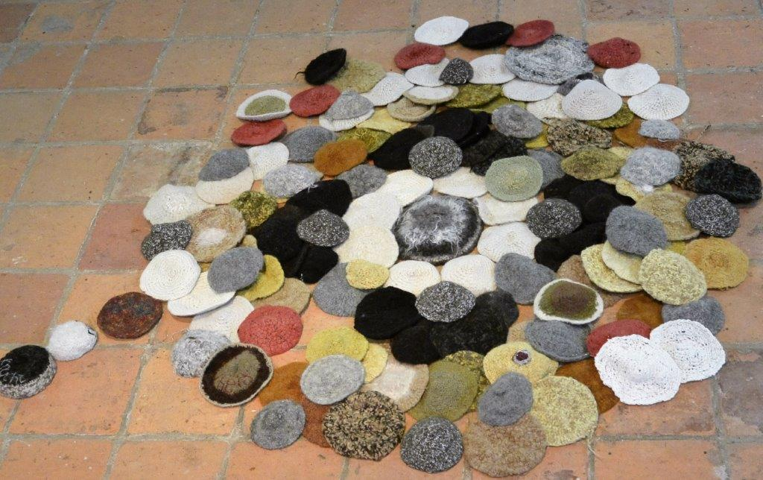

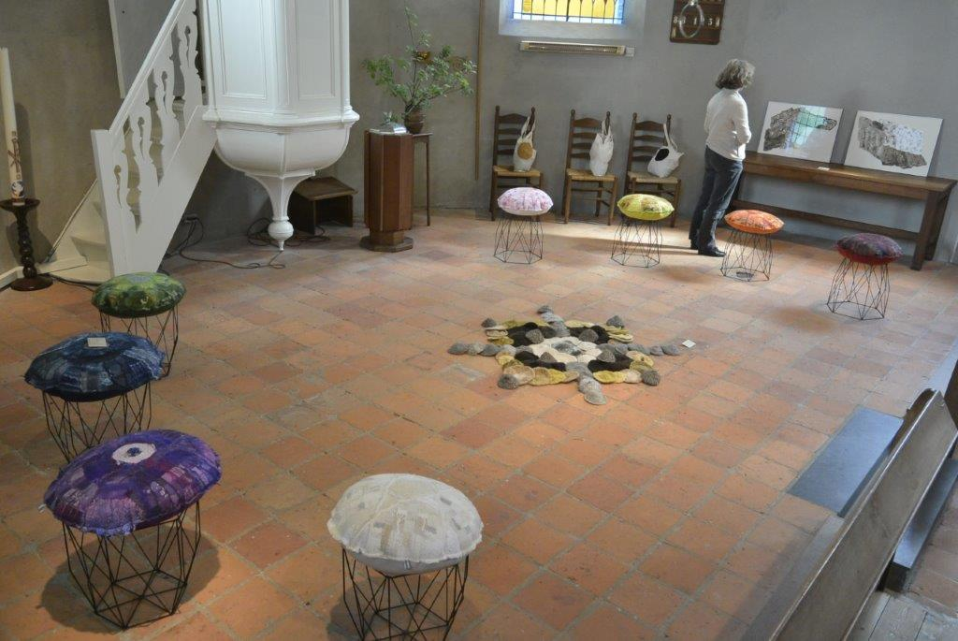

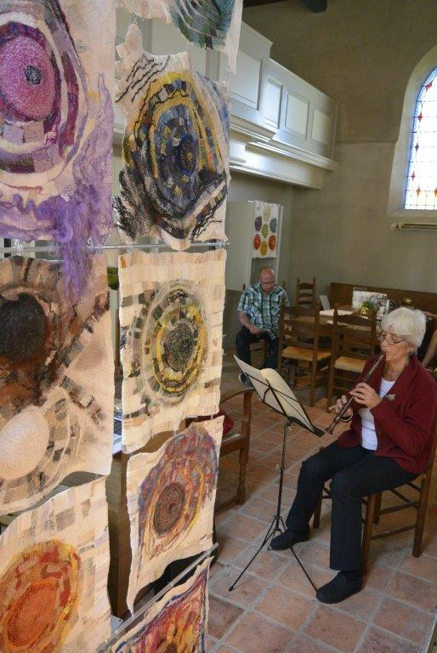

Diaconale greep

Sinds onheugelijk tijden staat er in het kerkje van Wapserveen een collectebus om een bijdrage in te doen voor het restauratiefonds, een soort van houten pot met een koperen deel waar een ieder naar believen wat in kan doen. Onlangs ontdekten wij dat je daar naar believen ook wat uit kunt halen. Het voorwerp was met inhoud en al verdwenen.
Hoe hoog moet de nood zijn wil je er met de goede gaven voor het restauratiefonds vandoor gaan? Geschokt en ontdaan werd er gereageerd. Velen vroegen zich vertwijfeld af: ‘Is er dan niets meer heilig?’ De inhoud werd betreurd maar ook het gemis van de collectebus zelf, ooit speciaal voor de kerk gemaakt door Pieter Jans Doornbos.
Na afloop van de dienst liep Aaldert Duiven nog een rondje om de kerk en ontdekte achter de kerk de collectebus. Iedereen was blij dat deze weer terecht was. Het voorwerp staat nu dicht bij het orgel. De organist zal al spelend een oogje in het zeil zal houden. Gelukkig nam deze de taakverzwaring bijzonder goed op. In vroegere tijden kon men aankloppen bij de diaconie. Anno 2016 is de zelfredzaamheid dusdanig toegenomen dat men zichzelf bedient.

C O L L E C T E N O V E R Z I C H T
21 februari 100,85 project Bolivia(gez. project met Diever)/ ook gezamenlijke dienst.
06 maart 29,15 Kerk in Actie/werelddiaconaat 16,40 Catechese en Educatie
20 maart 15,15 Kerk in Actie/ voorjaarszendingsweek 13,50 Oecomene
24 maart 16,30 Kerk in Actie/ binnenlands diaconaat 14,30 Kerkrentmeesters/plaatselijk
27 maart 37,60 kerk in Actie/noodhulp 31,15 KPN/Jeugdwerk-JOP-paascollecte
10 april 16,80 Kerk in Actie/40dagentijd 25,30 Kerkrentmeesters/plaatselijk
01 mei 17,05 Diaconie/plaatselijk 11,00 Missionair werk en Kerkgroei
15 mei 25,25 Kerk in Actie/ Pinksterzendingsweek 25,85 Kerkrentmeesters/plaatselijk
29 mei 17,00 Diaconie/plaatselijk 15,50 Kerkrentmeesters/plaatselijk

Overzicht collectedoelen
26 juni Kerk in Actie/werelddiaconaat collecte nieuwbouw Roosevelthuis
10 juli Diaconie/plaatselijk Jeugdwerk JOP Zomer PKN
24 juli Diaconie/plaatselijk Kerkrentmeesterlijk/plaatselijk
07 augustus plaatselijk/zomerzending Kerkrentmeesters/plaatselijk
21 augustus gezamenlijke dienst met Diever in Diever " Collecte voor "Stichting op de hoogte van Bolivia
04 september Plaatselijk diaconie Jeugdwerk JOP september PKN
18 september Plaatselijk diaconie Vredeswerk

Korte toelichting bijzondere collectedoelen

26 juni
Collecte Kerk in Actie (Werelddiaconaat)
Hulp aan slachtoffers seksueel geweld
In Guatemala wordt ieder uur een meisje slachtoffer van seksueel geweld. De meeste daders worden nooit opgespoord of gestraft. De organisatie Refugio wil het toenemende huiselijk en seksueel geweld een halt toe roepen. De organisatie biedt slachtoffers psychologische begeleiding en juridische hulp. Ook helpt de organisatie hen met (beroeps)onderwijs om een zelfstandig bestaan op te bouwen. Daarnaast ondersteunt Refugio instanties als de politie en lokale overheden om slachtoffers op de juiste wijze op te vangen, te begeleiden of door te verwijzen. Tot slot klaagt de organisatie misstanden aan bij de overheid en dringt ze aan op het straffen van daders. Met de collecteopbrengst wil Refugio onder meer minimaal 30 slachtoffers opvangen en begeleiden.
>> www.kerkinactie.nl/refugio

26 juni
Collecte Roosevelthuis
Roosevelthuis opnieuw ingericht voor vakanties met zorg

Ieder jaar genieten 1.500 mensen die ziek zijn of een beperking hebben van een onbezorgde vakantie in het Roosevelthuis. Na 47 jaar intensief gebruik is dit diaconale vakantiecentrum echter sterk verouderd. De kozijnen zijn verrot, de riolering en elektra aan vervanging toe en de meeste kamers zijn met een gezamenlijke badkamers en toilet op de gang niet meer van deze tijd. Daarom wordt het Roosevelthuis vernieuwd. De kamers krijgen moderne voorzieningen als hoog-laagbedden, aangepaste toiletten en douches en een alarmeringssysteem. Op 13 juni 2015 werd de eerste steen gelegd. Voor de inrichting blijft uw bijdrage noodzakelijk. Help ook mee: een rolstoel kost € 500,- en een tillift € 4.000,-. Om een eenpersoonskamer volledig in te richten is € 35.000,- nodig. Deze collecte draagt daaraan bij.
>> www.protestantsekerk.nl/collecterooster

10 juli
Collecte Jeugdwerk
Vadergesprekken over geloofsopvoeding

Als jonge vader besloot Hans een bijeenkomst over geloofsopvoeding te volgen. Groot was zijn verbazing toen hij de enige man bleek te zijn. Vaders en moeders blijken vaak op andere manieren met de geloofsopvoeding van hun kinderen bezig te zijn. Om vaders met elkaar in gesprek te brengen stimuleert JOP, Jeugdorganisatie van de Protestantse Kerk, bijeenkomsten of hikes in het bos waar vaders samen nadenken over hun rol in de geloofsopvoeding en het voorleven van het geloof in hun eigen gezin. Met de collecteopbrengst wil JOP het aantal vaderinitiatieven uitbreiden in het hele land.
>> www.jop.nl/collecte

07 augustus
Collecte Kerk in Actie (Zending)
Onderwijs voor lekenpredikanten op Indonesisch eiland Nias

Op het Indonesische eiland Nias leven veel mensen onder de armoedegrens. De helft van de bevolking heeft alleen basisonderwijs gevolgd. Wie wil studeren, vertrekt naar een ander eiland en keert meestal niet terug. Kerken kampen hierdoor met een tekort aan predikanten. De Lutherse Kerk rust predikanten en leken op Nias toe om boeiend en relevant te preken, maar ook om hun gemeenten voor te gaan in diaconale taken. De kerk helpt gemeenten bovendien bij het opzetten van kleinschalige kredietprogramma’s. De collecteopbrengst wordt gebruikt voor trainingen en toerustingsmaterialen. Kerk in Actie hoopt in 2016 de training van 50 predikanten en 70 lekenpredikanten mogelijk te maken.
>> www.kerkinactie.nl/kerknias

04 september
Collecte Jeugdwerk
Gamen in de kerk

Geconcentreerd tuurt Mark naar het scherm van zijn laptop. Wat wordt zijn volgende missie? De spanning is van zijn gezicht af te lezen. Logisch. Samen met 6.000 andere jongeren is hij in een heftige strijd verwikkeld: Sirkelslag. Tijdens dit jaarlijkse evenement van JOP, Jeugdorganisatie van de Protestantse Kerk, spelen tieners door het hele land tegelijkertijd een online spel rond maatschappelijke thema’s. Waar komt jouw kleding vandaag? Hoe kun je goed omgaan met de schepping? Sirkelslag is een succes: ieder jaar doen weer meer jongeren mee. Voor gemeenten een mooie tool om jongeren aan te spreken en te betrekken. JOP zet de collecteopbrengst onder meer in om het aantal deelnemende groepen te laten stijgen van 630 naar 700!
>> www.jop.nl/collecte

18 september
Collecte Vredeswerk
Vredesactiviteiten meer dan ooit nodig

De wereld staat in brand. We zien beelden van mensen die voor bruut geweld moeten vluchten. We horen verhalen van mensen die nergens welkom zijn of niet gehoord worden. Als Protestantse Kerk willen we er voor hen zijn. Door praktische hulp of een luisterend oor te bieden. Door vredesactiviteiten in oorlogsgebieden te ondersteunen en door onrecht aan de kaak te stellen. In de Vredesweek vragen Kerk in Actie en PAX daar met klem aandacht en financiële steun voor. Doet u mee?
>> www.protestantsekerk.nl/collecterooster

Stichting op de hoogte van Bolivia
Dit kerkelijk jaar zetten we ons in voor Stichting Op de Hoogte van Bolivia. Deze stichting is in het leven geroepen om de leefomstandigheden van kansarme kinderen, jongeren en andere kwetsbare groepen in El Alto te verbeteren. El Alto is een snel groeiende stad op de hoogvlakte van Bolivia, vlakbij de hoofdstad La Paz. De ruim 1 miljoen inwoners bestaan voornamelijk uit inheemse migranten van het platteland. Stichting Op de Hoogte van Bolivia onderhoudt direct contact met lokale Boliviaanse organisaties. In dit contact wordt bepaald welke onderwerpen aandacht nodig hebben en hoe dit in praktijk kan worden gebracht.
Kijk ook eens op: http://www.opdehoogtevanbolivia.nl/
Tijdens de gezamenlijke diensten met Diever wordt er gecollecteerd voor deze stichting.

Goed om te weten..............

Als uzelf eens een gift zou willen geven aan of via de
kerk dan kan dat natuurlijk. Het banknummer van de
Diaconie Prot. Gem. Wapserveen is:

NL79 RABO 0361 2484 58

Als u een gift zou willen geven aan een specifiek doel, zoals het Bloemenfonds, vermeldt dat dan bij uw gift.
Bij voorbaat hartelijk dank.
Bankrekeningnummer Kerkrentmeesters:

NL92 FVLB 0699 9460 93

Bezoekt U ook eens onze website:
www.kerk-wapserveen.nl

Preekdiensten DIEVER

03 juli | Ds. N/K. Mos | (Wassenaar)
10 juli | Ds. F.Damman-Verboom
17 juli | Ds. F.Damman-Verboom | Viering H.A.
24 juli | Ds.F.Damman-Verboom
31 juli. | Ds F.Damman-Verboom
07 aug. | Ds. F.Damman-Verboom
14 aug.. | Ds. D, van Veen | (Assen)
21 aug | Ds.Damman/Mw.Doeven | -met Wapserveen-
28 aug | Ds. F.Damman-Verboom | Viering H.A.
04 sept | Ds.V.T.Thurkow-Wieringa | (Beilen)
11 sept | Ds.F.Damman-Verboom
18 sept | Ds. F.Damman-Verboom
25 sept. | Mw. S.A. Grit | (Smilde)
02 okt. | Ds .F.Damman-Verboom
09 okt. | Ds. F.Damman-Verboom | Viering H.A.
16 okt. | Ds. J.de Kok/F.Damman | Dienst met GK
23 okt. | Ds. mw. M.Gaastra | (Vledder)
30 okt. | Ds. F.Damman-Verboom

Voor het volgende kerkblad ontvangen we graag de kopij
voor 15 september
doorten@hotmail.com

-Onze kerk is ook open op zaterdag 2 juli a.s.
(van 10.00 tot 16.00 uur)

Dit vanwege de 1e Erfgoeddag Westerveld
De organisatie van dit evenement is in handen van de
Historische Vereniging Havelte e.o. én de gemeente Westerveld.

Hendrik  Westenbrink | v. Helomaweg 6  8351 HT Wapserveen | 321483 | h.westenbrink@kpnplanet.nl | Ouderling  Kerkrentmeester  Voorzitter
Bertha Doorten | Midden 106a  8351 HK Wapserveen | 321236 | doorten@hotmail.com | Ouderling  Kerkrentmeester
Anja  Benak | Midden 82  8351 HJ Wapserveen | 320008 | r.benak@tiscali.nl | Diaken
Nico  Riegman | W.Dassenstr. 25  8351GG  Wapserveen | 344534 | n.riegman1@kpnplanet.nl | Ouderling  Scriba
Harm  Bolding | Veldkamp 34  7971 BE  Havelte | 341375 | pkn-wapserveen@online.nl | Administratie kerkvoogdij
Janni Doeven | Molenstraat 33  7921 KL  Zuidwolde | 0528-  373118 | doeven@hccnet.nl | Kerkelijk  werker  Voorganger
Adressen

Kostersgroep:

Nel Tijssen Midden 118
8351 HK Wapserveen
(0521-321509)

Inge en Otto Janssen Oude Dijk 16
8351 HS Wapserveen
(0521-320499)

